Resolución del Pleno del Instituto de Transparencia, Acceso a la Información Pública y Protección de Datos Personales del Estado de México y Municipios, con domicilio en Metepec, Estado de México, de fecha trece de julio de dos mil veintidós.

VISTO el expediente conformado con motivo del Recurso de Revisión 07651/INFOEM/IP/RR/2022, interpuesto por un usuario del Sistema de Acceso a la Información Mexiquense (SAIMEX), en lo sucesivo Recurrente o Particular, en contra de la respuesta del Sujeto Obligado, Ayuntamiento de Chimalhuacán a la solicitud de acceso a la información 00259/CHIMALHU/IP/2022, se emite la presente Resolución, con base en los Antecedentes y Consideraciones que a continuación se exponen:

A N T E C E D E N T E S:

I. Presentación de la solicitud de información.

Con fecha dieciocho de abril de dos mil veintidós, el Particular presentó una solicitud de acceso a la información pública a través del Sistema de Acceso a la Información Mexiquense (SAIMEX) mediante la cual requirió:

DESCRIPCIÓN CLARA Y PRECISA DE LA INFORMACIÓN SOLICITADA
“Con fundamento en el artículo 5°, fracción III, de la Constitución Política del Estado Libre y Soberano de México, 7, 19 y 92 fracción XXIII y XXIV de la Ley de Transparencia y Acceso a la Información Pública del Estado de México y Municipios solicitó a la Dirección de Catastro o al área competente lo siguiente: a) Los servicios que ofrecen señalando los requisitos para acceder a ellos, así como los tiempos de respuesta. b) Los trámites, requisitos y formatos que ofrecen, así como los tiempos de respuesta. Todo lo solicitado está estrictamente fundado en los artículos 5° de la Constitución Política del Estado Libre y Soberano de México, 7,9 y 92 fracción XXIII y XXIV de la Ley de Transparencia y Acceso a la Información Pública del Estado De México y Municipios y Artículo 88 del Bando Municipal del H. Ayuntamiento Chimalhuacán 2022-2024. Gracias “. (Sic)

MODALIDAD DE ENTREGA
A través del SAIMEX

II. Respuesta del Sujeto Obligado.

Con diez de mayo de dos mil veintidós, el Sujeto Obligado notificó a través del Sistema de Acceso a la Información Mexiquense (SAIMEX), la respuesta a la solicitud de acceso a la información al tenor de lo siguiente:

“En respuesta a la solicitud recibida, nos permitimos hacer de su conocimiento que con fundamento en el artículo 53, Fracciones: II, V y VI de la Ley de Transparencia y Acceso a la Información Pública del Estado de México y Municipios, le contestamos que:
Se adjunta respuesta brindada por parte de la Dirección de Catastro del H. Ayuntamiento de Chimalhuacán. Sin mas por el momento me despido reiterando nuestro compromiso con la transparencia..” (Sic).

Para ello anexó un archivo de nombre “00259-CHIMALHU-IP-2022.pdf” consistente en un oficio signado por el Director de Catastro del Ayuntamiento de Chimalhuacán, mediante el cual envía información respecto a diversos trámites como certificación de clave catastral, inscripción de inmuebles al padrón catastral, constancia de identificación catastral, verificación de linderos y certificación de clave y valor catastral.

III. Interposición del Recurso de Revisión.

En fecha once de mayo de dos mil veintidós, a través del Sistema de Acceso a la Información Mexiquense (SAIMEX), el Particular interpuso Recurso de Revisión ante este Instituto en contra de la respuesta otorgada por el Ayuntamiento de Chimalhuacán a la solicitud de información, en los siguientes términos:

ACTO IMPUGNADO
“Información incompleta por parte del sujeto obligado”. (Sic)

RAZONES O MOTIVOS DE LA INCONFORMIDAD
“Información incompleta por parte del sujeto obligado En su respuesta con folio 00259-CHIMALHU-IP-2022, el sujeto obligado adjunta únicamente cinco de los diversos servicios catastrales que se enuncian presta el ayuntamiento establecidos en el Manual Catastral del Estado de México. De conformidad con lo establecido en los artículos 5°, fracción III, de la Constitución Política del Estado Libre y Soberano de México, 7, 19 y 92 fracción XXIV de la Ley de Transparencia y Acceso a la Información Pública del Estado de México y Municipios. Así mismo, el artículo 92 fracción XXIV de la Ley de Transparencia y Acceso a la Información Pública del Estado de México y Municipios fundamenta la información solicitada: Los trámites y servicios que ofrecen, requisitos y formatos que ofrecen, así como los tiempos de respuesta. Es necesario mencionar que para la presente solicitud y con base en el precepto a que refiere el artículo 92 de la ley en mención, se requiere los servicios faltantes por anexar, requisitos y formatos que ofrecen, así como los tiempos de respuesta de los demás servicios catastrales que presta el ayuntamiento. Por mencionar algunos faltantes: a) Traslado de dominio. b)Cambio de propietario. c)Registro de altas, bajas y modificaciones de construcciones. d)Actualización del padrón catastral derivada de subdivisión, fusión, lotificación, relotificación, conjuntos urbanos, afectaciones y modificación de linderos, previa autorización emitida por la autoridad competente. e)Actualización al padrón catastral derivada de cambios técnicos y administrativos. f) Asignación, baja y reasignación de clave catastral. g)Levantamiento topográfico catastral, en los casos previstos por las disposiciones jurídicas aplicables. h)Actualización en el padrón catastral derivado de la actualización del cambio de poseedor o propietario. (Sic)

IV. Trámite del Recurso de Revisión ante el Instituto.

a) Turno del Recurso de Revisión. El once de mayo de dos mil veintidós, el Sistema de Acceso a la Información Mexiquense (SAIMEX), asignó el número de expediente 07651/INFOEM/IP/RR/2022, al medio de impugnación que nos ocupa, con base en el sistema aprobado por el Pleno de este Órgano Garante y lo turnó al Comisionado Luis Gustavo Parra Noriega para los efectos del artículo 185, fracción I de la Ley de Transparencia y Acceso a la Información Pública del Estado de México y Municipios.

b) Admisión del Recurso de Revisión. El dieciséis de mayo de dos mil veintidós, se acordó la admisión del Recurso de Revisión interpuesto por la Recurrente en contra del Sujeto Obligado, en términos del artículo 185, fracciones I y II de la Ley de Transparencia y Acceso a la Información Pública del Estado de México y Municipios, el cual fue notificado a las partes en mismo día, mes y año, a través del Sistema de Acceso a la Información Mexiquense (SAIMEX), en el que se les otorgó un plazo de siete días hábiles posteriores a la misma, para que manifestaran lo que a su derecho conviniera y formularan alegatos.

c) Manifestaciones e Informe Justificado. De las constancias que obran en el expediente electrónico, se advierte que el Sujeto Obligado no rindió su informe justificado y por su parte, el Recurrente rindió manifestaciones al tenor de lo siguiente:

- 00259-CHIMALHU-IP-2022-pdf. Archivo enviado en respuesta por el Sujeto Obligado.
- 000259- CHIMALHU-IP-2022.pdf. Archivo enviado en respuesta por el Sujeto Obligado.

d) Ampliación de plazo para resolver: Este organismo garante no pasa por alto justificar, que el plazo para emitir resolución en el presente asunto encuentra justificación en el alto número de recursos de revisión recibidos dentro del primer semestre del año dos mil veintidós, que, en comparación con los recibidos el año pasado dentro del mismo periodo, se ha incrementado aproximadamente un 400%, circunstancia atípica que ha rebasado las capacidades técnicas y humanas del personal encargado de la proyección de las resoluciones a dichos medios de impugnación.

Por ello, es menester precisar que, si bien se ha excedido el plazo para resolver el presente medio de impugnación, de conformidad con la ley de la materia, el plazo para emitir resolución se encuentra justificado en los elementos para medir su razonabilidad de asuntos conforme a los parámetros establecidos por diversos órganos jurisdiccionales federales, aplicables también en procedimientos análogos, como el que nos ocupa.

Así, en términos de lo que establecen los artículos 8.1 y 25 de la Convención Americana sobre Derechos Humanos, los recursos deben ser sencillos y resolverse en el menor tiempo posible, tomando en consideración la dilación total del procedimiento; esto es, en un plazo razonable.

En ese sentido, el legislador fijó los términos procesales en las leyes, de manera general, sin que pudiera prever la variada gama de casos que son resueltos por los órganos jurisdiccionales o cuasi jurisdiccionales, tanto por la complejidad de los hechos, como por el número de casos que conocen.

Por ello, excepcionalmente, si un asunto es resuelto con posterioridad a los plazos señalados por la norma debe analizarse la razonabilidad del tiempo necesario para su resolución, atentos a los siguientes criterios:

a) Complejidad del asunto: La complejidad de la prueba, la pluralidad de sujetos procesales, el tiempo transcurrido, las características y contexto del recurso.
b) Actividad Procesal del interesado: Acciones u omisiones del interesado.
c) Conducta de la Autoridad: Las Acciones u omisiones realizadas en el procedimiento. Así como si la autoridad actuó con la debida diligencia.
d) La afectación generada en la situación jurídica de la persona involucrada en el proceso: Violación a sus derechos humanos.

De modo que, cuando se trate de un asunto excepcional, por alguna o todas las características mencionadas o bien, cuando el ingreso de asuntos al órgano jurisdiccional o cuasi jurisdiccional respectivo supere notoriamente al que podría considerarse normal, debe concluirse que es una excluyente de responsabilidad en relación con la actuación del funcionario, como ha acontecido en el caso que nos ocupa.

Argumento que encuentra sustento en la jurisprudencia P./J. 32/92 emitida por el Pleno de la Suprema Corte de Justicia de la Nación de rubro “TÉRMINOS PROCESALES. PARA DETERMINAR SI UN FUNCIONARIO JUDICIAL ACTUÓ INDEBIDAMENTE POR NO RESPETARLOS SE DEBE ATENDER AL PRESUPUESTO QUE CONSIDERÓ EL LEGISLADOR AL FIJARLOS Y LAS CARACTERÍSTICAS DEL CASO.”, visible en la Gaceta del Seminario Judicial de la Federación con el registro digital 205635.

Razones por las cuales cabe concluir que, la resolución al recurso de revisión se solventa hasta esta fecha, debido a que existe una excesiva carga de trabajo en desproporción a la capacidad de los recursos materiales y humanos con que cuenta este Instituto para atender la enorme demanda de usuarios que acuden para que se les garantice su Derecho de acceso a la información Pública y Protección de Datos Personales, aunado a la complejidad de los hechos a los que se refieren, así como al volumen del expediente, la extensión de los escritos y pruebas aportadas y desahogadas por las partes; lo que impide la tramitación de los recursos dentro de los términos legales previamente establecidos por la Ley, por tratarse de causas de fuerza mayor.

Al respecto, también son de considerar los criterios sostenidos por el Cuarto Tribunal Colegiado en Materia Administrativa del Primer Circuito, cuyos rubros y datos de identificación son los siguientes:

“PLAZO RAZONABLE PARA RESOLVER. DIMENSIÓN Y EFECTOS DE ESTE CONCEPTO CUANDO SE ADUCE EXCESIVA CARGA DE TRABAJO.” consultable en el Seminario Judicial de la Federación y su gaceta, con el registro digital 2002351.

“PLAZO RAZONABLE PARA RESOLVER. CONCEPTO Y ELEMENTOS QUE LO INTEGRAN A LA LUZ DEL DERECHO INTERNACIONAL DE LOS DERECHOS HUMANOS.”, visible en el Seminario Judicial de la Federación y su gaceta, con el registro digital 2002350.

Por ello, este organismo garante comprometido con la tutela de los derechos humanos confiados señala que este exceso del plazo legal para resolver el presente asunto resulta de carácter excepcional.

e) Cierre de instrucción. El trece de julio de dos mil veintidós, al no existir diligencias pendientes por desahogar, se emitió el acuerdo por medio del cual se declaró cerrada la instrucción y se determinó pasar los expedientes a resolución, en términos de lo dispuesto en los artículos 185, fracciones VI y VIII, de la Ley de Transparencia y Acceso a la Información Pública del Estado de México y Municipios, mismo que fue notificado a las partes el mismo día, a través del Sistema de Acceso a la Información Mexiquense (SAIMEX).

En razón de que fue debidamente sustanciado e integrado el expediente electrónico y no existe diligencia pendiente de desahogo, se emite la resolución que conforme a Derecho proceda, de acuerdo con los siguientes:

C O N S I D E R A N D O S:

PRIMERO. Competencia.

El Instituto de Transparencia, Acceso a la Información Pública y Protección de Datos Personales del Estado de México y Municipios, es competente para conocer y resolver el presente recurso de revisión interpuesto por la parte recurrente, conforme a lo dispuesto en los artículos 6°, apartado A, de la Constitución Política de los Estados Unidos Mexicanos; 5°, párrafos trigésimo, trigésimo primero y trigésimo segundo, fracciones I, II, III, IV y V de la Constitución Política del Estado Libre y Soberano de México; 1°, 8°, 9°, 10, 37 y 42, fracciones I, II y III, de la Ley General de Transparencia y Acceso a la Información Pública; 1°, 2°, fracciones II y IV; 13, 29, 36, fracciones I y II; 176, 178, 179, 181 párrafo tercero, 185, 188 y 189 de la Ley Transparencia y Acceso a la Información Pública del Estado de México y Municipios; 7°, 9°, fracciones I y XXIV y 11 del Reglamento Interior del Instituto de Transparencia, Acceso a la Información Pública y Protección de Datos Personales del Estado de México y Municipios.

SEGUNDO. Causales de procedencia y sobreseimiento.

De las constancias que forman parte de los Recursos de Revisión que se analizan, se advierte que previo al estudio del fondo de la litis, es necesario estudiar las causales de improcedencia y sobreseimiento que se adviertan, para determinar lo que en Derecho proceda.

Causales de improcedencia.

Este Instituto realiza el estudio oficioso de las causales de improcedencia, por tratarse de una cuestión de orden público y de estudio preferente (acorde con el Criterio orientador en la Tesis de Jurisprudencia “IMPROCEDENCIA.” (Semanario Judicial de la Federación, Quinta Época, 1985, pág. 262), el cual establece que debe examinarse previamente la procedencia del juicio de amparo, sea que las partes lo soliciten o no, por ser una cuestión de orden público; de tal suerte, deberá ser desechado cualquier Recurso de Revisión que actualice alguno de los supuestos establecidos en el artículo 191 de la Ley de Transparencia y Acceso a la Información Pública del Estado de México y Municipios, por ser improcedente.

En el presente caso, no se actualiza alguna de las causales de improcedencia establecidas en el ordenamiento jurídico previamente señalado, toda vez que: el recurso fue presentado dentro del plazo establecido en el artículo 178 de la Ley la materia; además, que este Instituto no tiene conocimiento de que se encuentre en trámite algún medio de defensa presentado por el Recurrente ante otra instancia; no existió prevención alguna; la veracidad de la respuesta no formó parte del agravio; ni se realizó una ampliación a los alcances del requerimiento informativo.

Asimismo, se actualiza las causales de procedencia del Recurso de Revisión señaladas en el artículo 179, fracción III de la Ley de Transparencia y Acceso a la Información Pública del Estado de México y Municipios, pues el Recurrente se inconformó por la declaración de inexistencia de la información solicitada.

Causales de sobreseimiento.

Por ser de previo y especial pronunciamiento, este Instituto analiza si se actualiza alguna causal de sobreseimiento.

El artículo 192 de la Ley Transparencia y Acceso a la Información Pública del Estado de México y Municipios, señala las causales por las cuales se puede sobreseer en todo o en parte, el Recurso de Revisión; así, del análisis realizado por este Instituto, se advierte que no se actualiza algún supuesto de sobreseimiento; lo anterior, en virtud de que no hay constancias en el expediente en que se actúa, de que el Recurrente se haya desistido del recurso, haya fallecido, sobreviniera alguna causal de improcedencia, que el Sujeto Obligado hubiese modificado o revocado el acto impugnado o bien, haya quedado sin materia.

Por tales motivos, se considera procedente entrar al fondo del presente asunto.

TERCERO. Determinación de la Controversia.

Una vez realizado el estudio de las constancias que obran en el expediente electrónico en el que se actúa, se advierte que la pretensión del Solicitante es obtener de la Dirección de Catastro la información relativa a los trámites y servicios que ofrece, así como, los requisitos, tiempos de respuesta y sus formatos.

En atención a ello, el Sujeto Obligado en respuesta remitió información de diversos trámites que realiza la Dirección de Catastro, no obstante, el Particular se inconformó porque se envió la información incompleta; lo que actualiza el supuesto previsto en el artículo 179, fracción V, de la Ley de Transparencia y Acceso a la Información Pública del Estado de México y Municipios, correspondiente a la entrega de la información incompleta.

Así las cosas, una vez admitido y notificado el Recurso de Revisión a las partes, se tiene que el Sujeto Obligado, no rindió su informe justificado y el Particular, envío los archivos que el Sujeto Obligado le remitió en respuesta. Lo anterior, se desprende de las documentales que obran en el expediente de referencia, materia de la presente resolución, consistente en: la solicitud de acceso a la información y el escrito recursal; instrumentales que se toman en cuenta a efecto de resolver el presente medio de impugnación, conforme a lo dispuesto por el artículo 185, fracción IV, de la Ley de Transparencia y Acceso a la Información Pública del Estado de México y Municipios.

CUARTO. Marco normativo aplicable en materia de transparencia y acceso a la información pública.

El Derecho de Acceso a la Información Pública es un Derecho Humano reconocido en el Pacto de Derechos Civiles y Políticos en su artículo 19.2; en la Convención Americana sobre Derechos Humanos en su artículo 13.1, así como en el artículo 6°, apartado A), fracción I de la Constitución Política de los Estados Unidos Mexicanos, el cual establece que toda la información en posesión de cualquier autoridad es pública y sólo podrá ser reservada temporalmente por razones de interés público.

Por su parte, la Ley General de Transparencia y Acceso a la Información Pública, dispone en su artículo 70 que la información que corresponde a las Obligaciones de Transparencia debe estar disponible para cualquier persona de manera permanente y actualizada. En materia local, el artículo 5°, fracción I de la Constitución Política del Estado Libre y Soberano de México, es coincidente con la Constitución Federal, en el sentido de la publicidad de toda la información, con la única restricción de proteger el interés público, así como la información referente a la intimidad de la vida privada y la imagen de las personas, con las excepciones que establezca la ley reglamentaria.

En el mismo sentido, la Ley de Transparencia y Acceso a la Información Pública del Estado de México y Municipios (Reglamentaria del artículo 5° de la Constitución Local), establece en su artículo 12 que quienes generen, recopilen, administren, manejen, procesen, archiven o conserven información pública serán responsables de la misma, del mismo modo, el artículo 18 establece que los Sujetos Obligados deberán documentar todo acto que derive del ejercicio de sus facultades, competencias o funciones desde su origen la eventual publicidad y reutilización de la información que generen.

Finalmente, es relevante mencionar que el artículo 19 del ordenamiento local de la materia señala que se presume que la información debe existir si se refiere a las facultades, competencias y funciones que los ordenamientos jurídicos aplicables otorgan a los sujetos obligados y en caso de que dichas facultades no se hayan ejercido, se deberá motivar la respuesta en función de las causas que motivaron tal circunstancia.
Quinto. Estudio de Fondo.

Expuestas las posturas de las partes, se procede al análisis del agravio hecho valer por el ahora Recurrente, que actualiza la fracción V del artículo 179 de la Ley de Transparencia y Acceso a la Información Pública del Estado de México y Municipios, relativo a entrega de la información incompleta.

Dicho esto, es importante referir que la pretensión del ahora Recurrente es obtener información respecto a los trámites y servicios que ofrece la Dirección de Catastro del Ayuntamiento de Chimalhuacán, así como los requisitos, formatos y tiempos de respuesta.

Para ello, es menester traer a colación lo que establece el Reglamento del Título Quinto del Código Financiero del Estado de México y Municipios, menciona en su artículo 4 que la actividad catastral la realizará el Catastro Municipal, en los territorios municipales, en forma programada y de conformidad con las políticas, estrategias, prioridades, restricciones y procedimientos establecidos coordinadamente con el Instituto de Información e Investigación Geográfica, Estadística y Catastral del Estado de México.

De igual forma, el dispositivo legal referido, precisa en su artículo 5 que las acciones que conforman la actividad catastral municipal son los siguientes:

“Artículo 5.- Las acciones que conforman la actividad catastral municipal, son las siguientes:
I. Atención al público y control de gestión para la prestación de servicios y expedición de certificaciones y constancias, en el ámbito de su competencia.
II. Asignación y registro de clave catastral.
III. Topografía, levantamientos topográficos catastrales, dibujo y cartografía digital.
IV. Valuación Catastral y Actualización de Tablas de Valores Unitarios de Suelo y Construcciones. V. Actualización del registro gráfico en medio digital.
VI. Actualización y depuración del registro alfanumérico.
VII. Operación del Sistema de Información Catastral.

Las políticas, lineamientos, formatos y procedimientos a que se sujetará el desarrollo de las acciones enunciadas, se establecen en el Manual Catastral, publicado en el Periódico Oficial “Gaceta del Gobierno”.

Asimismo, de conformidad con el Bando Municipal de Chimalhuacán 2022, en materia de catastro, refiere lo siguiente:

Artículo 66.- El Ayuntamiento tendrá una dependencia encargada del catastro, que corresponde al sistema de información territorial, cuyo propósito es integrar, conservar y mantener actualizado el padrón catastral.

Artículo 67.- Son autoridades en materia de Catastro: el ayuntamiento, la presidenta municipal, el titular de la tesorería municipal y el titular de la Dirección de Catastro.

Artículo 68.- Las facultades y obligaciones que en materia catastral correspondan a estas autoridades son aquellas que se encuentran conferidas en los términos del Código Financiero del Estado de México y Municipios; el Libro Décimo Cuarto del Código Administrativo del Estado de México; Título Quinto del Código Financiero del Estado de México y demás ordenamientos legales aplicables.

Ahora bien, del análisis realizado al artículo 22 del Reglamento del Título Quinto del Código Financiero del Estado de México y Municipios, denominado “Del Catastro”, a la literalidad se tiene lo siguiente:

“Artículo 22.- La Autoridad Catastral Municipal prestará los siguientes trámites y servicios:

I. Trámites:
a) Inscripción de inmuebles en el Padrón Catastral Municipal;
b) Registro de altas, bajas y modificaciones de construcciones;
c) Actualización del Padrón Catastral derivada de la subdivisión, fusión, lotificación; relotificación, conjuntos urbanos, afectaciones y modificación de linderos, previa autorización emitida por la autoridad competente;
d) Actualización al Padrón Catastral derivada de cambios técnicos y administrativos, y
e) Asignación, bajas y reasignación de Clave Catastral.

II. Servicios:
a) Certificación de Clave Catastral;
b) Certificación de Clave y Valor Catastral;
c) Certificación de Plano Manzanero;
d) Constancia de Identificación Catastral;
e) Levantamiento Topográfico Catastral, y
f) Verificación de Linderos”

Dicho lo anterior, en atención al agravio hecho valer por el Recurrente relativo a la entrega de la información incompleta; se realizó el siguiente cuadro comparativo, en el que se vertieron, por un lado, los trámites y servicios que, conforme a Ley, la Dirección de Catastro debe ofrecer y por otro, la información remitida por el Sujeto Obligado, el cual versa en lo siguiente:

 | Reglamento del Título Quinto del Código Financiero del Estado de México y Municipios. | Información proporcionada por el Sujeto Obligado, enviada en respuesta.
I. Trámites: | Inscripción de inmuebles en el Padrón Catastral Municipal | Proporcionado
I. Trámites: | Registro de altas, bajas y modificaciones de construcciones
I. Trámites: | Actualización del Padrón Catastral derivada de la subdivisión, fusión, lotificación; relotificación, conjuntos urbanos, afectaciones y modificación de linderos, previa autorización emitida por la autoridad competente
I. Trámites: | Actualización al Padrón Catastral derivada de cambios técnicos y administrativos
I. Trámites: | Asignación, bajas y reasignación de Clave Catastral
II. Servicios: | Certificación de Clave Catastral | Proporcionado
II. Servicios: | Certificación de Clave y Valor Catastral | Proporcionado
II. Servicios: | Certificación de Plano Manzanero
II. Servicios: | Constancia de Identificación Catastral | Proporcionado
II. Servicios: | Levantamiento Topográfico Catastral
II. Servicios: | Verificación de Linderos | Proporcionado

Como se logra apreciar, el Sujeto Obligado no proporcionó la totalidad de la información solicitada, toda vez que, de conformidad con el Reglamento del Título Quinto del Código Financiero del Estado de México y Municipios, la Dirección de Catastro además de los trámites y servicios referidos en respuesta, tiene encomendados otros, de los que no proporcionó información.

En este sentido, conviene analizar la información que se entregó, la cual corresponde a la información pormenorizada de los trámites, como a continuación se muestra:
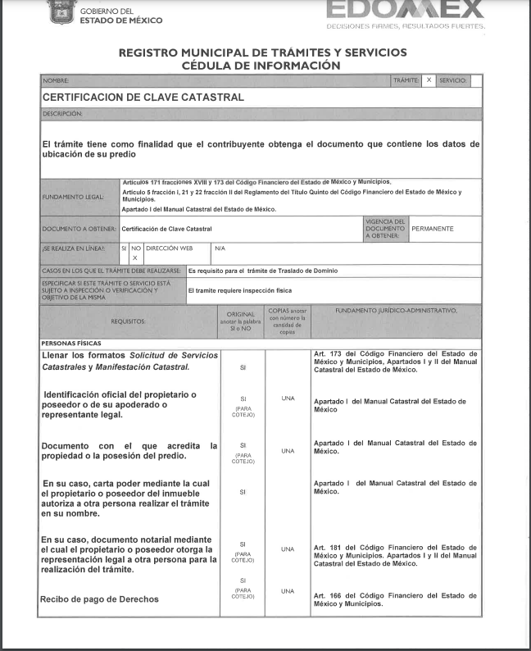

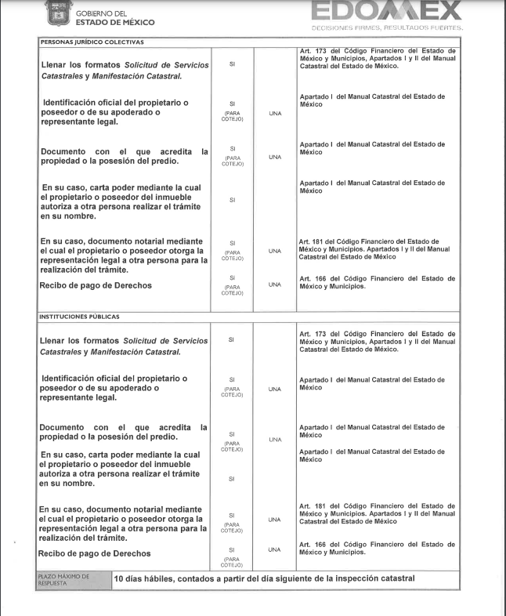

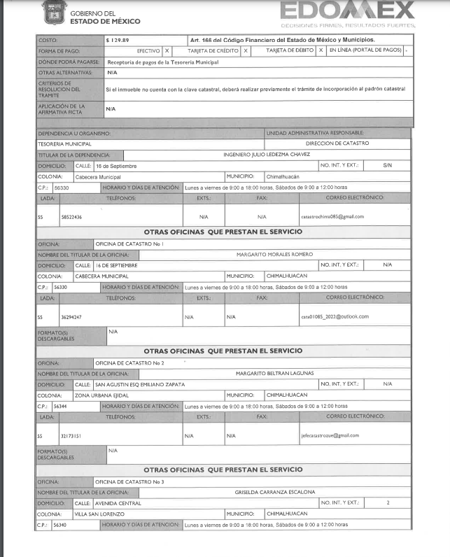

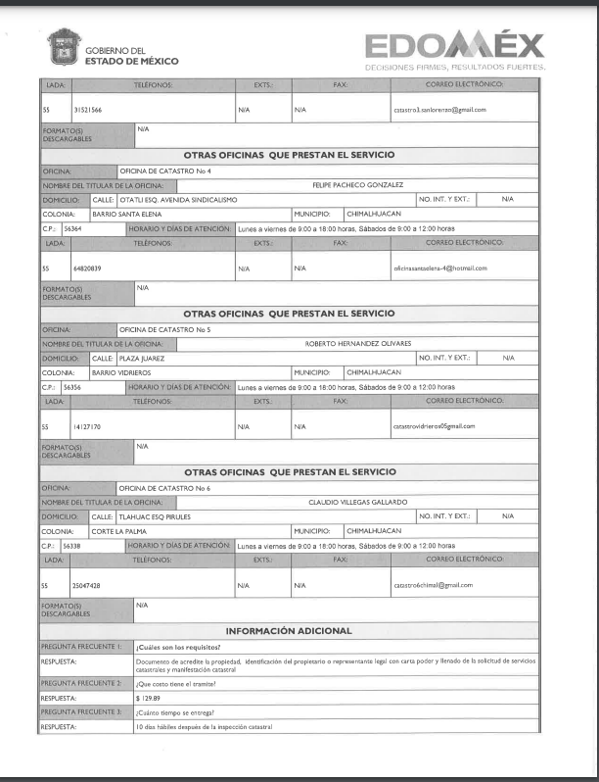
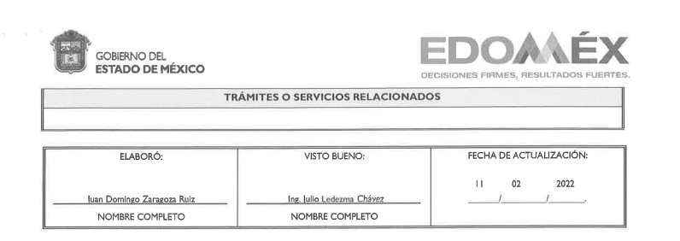
Como se advierte de lo anterior, el Sujeto Obligado remitió documentos con el mayor grado de desagregación de información sobre sus trámites e indicó en los casos de aquellos que sí requieren la presentación de formatos, indica si estos descargables, pero no entrega los formatos, por lo que es importante señalar que se pide el formato como al y el documento con los campos debía ser entregado, ya que el hecho de que no se encuentre descargable no es justificación para no entregar.

Aunado a ello, es menester precisar que la fracción XXIV, del artículo 92 de la Ley de Transparencia y Acceso a la Información Pública del Estado de México y Municipios, señala que los sujetos obligados deben poner a disposición de los particulares de manera actualizada y permanente lo relativo a los trámites, requisitos y formatos que ofrecen, así como los tiempos de respuesta, ya que esto forma parte de una obligación de transparencia, esto quiere decir que en todos los casos y sin excepción, los formatos deben estar actualizados y disponibles en todo momento.

En ese contexto, toda vez que como se advirtió el Sujeto Obligado proporcionó incompleta la información solicitada, aunado a que esta forma parte de una obligación de transparencia de conformidad con la fracción XXIV, del artículo 92 de la Ley de Transparencia y Acceso a la Información Pública del Estado de México y Municipios, resultan FUNDADOS los agravios hechos valer por el Solicitante y, por ende, resulta procedente MODIFICAR la respuesta otorgada por el Sujeto Obligado.

SEXTO. Decisión.

De acuerdo con lo expuesto y, con fundamento en el artículo 186, fracción III, de la Ley de Transparencia y Acceso a la Información Pública del Estado de México y Municipios, este Instituto considera procedente MODIFICAR la respuesta del Ayuntamiento de Chimalhuacán y ORDENAR al Sujeto Obligado a efecto de que remita, previa búsqueda exhaustiva y razonable, a través del Sistema de Acceso a la Información Mexiquense (SAIMEX), la información solicitada por el Particular que no fue proporcionada en respuesta incluidos los formatos respectivos.

Términos de la Resolución para el Recurrente.

Se hace del conocimiento al Particular que, en el presente caso, se le concede la razón toda vez que en respuesta no se proporcionaron los trámites y servicios completo y no se proporcionó ningún formato, información que corresponde a las obligaciones de transparencia.

Por último, es imprescindible mencionar que la labor de este Instituto es apoyar a la población para que acceda a la información pública que se encuentre en posesión de los sujetos obligados y garantizar la protección de los datos personales.

Por lo expuesto y fundado, este Pleno:

R E S U E L V E:

PRIMERO. Se MODIFICA la respuesta entregada por el Ayuntamiento de Chimalhuacán a la solicitud de información 00259/CHIMALHU/IP/2022 por resultar FUNDADOS los motivos de inconformidad vertidos por el Recurrente, en términos de los Considerandos QUINTO y SEXTO de la presente Resolución.

SEGUNDO. Se ORDENA al Ayuntamiento de Chimalhuacán, entregue previa búsqueda exhaustiva y razonable, a través del Sistema de Acceso a la Información Mexiquense (SAIMEX), de los trámites y servicios que ofrece la Dirección de Catastro; los documentos donde consten los requisitos y tiempos de respuesta, vigentes al dieciocho de abril de dos mil veintidós y, que no fueron proporcionados en respuesta. Así como los formatos de los trámites completos, incluidos los proporcionados en respuesta, vigentes a la misma fecha.

TERCERO. NOTIFÍQUESE la presente resolución al Titular de la Unidad de Transparencia del Sujeto Obligado, para que conforme al artículo 186 último párrafo, 189 segundo párrafo y 194 de la Ley de Transparencia y Acceso a la Información Pública del Estado de México y Municipios; dé cumplimiento a lo ordenado dentro del plazo de diez días hábiles, e informe a este Instituto en un plazo de tres días hábiles siguientes sobre el cumplimiento dado a la presente.

De conformidad con el artículo 198 de la Ley de Transparencia y Acceso a la Información Pública del Estado de México y Municipios, de considerarlo procedente, el Sujeto Obligado de manera fundada y motivada podrá solicitar una ampliación de plazo para el cumplimiento de la presente resolución.

CUARTO. NOTIFÍQUESE al Recurrente la presente Resolución, asimismo, se hace de su conocimiento que de conformidad con lo establecido en el artículo 196 de la Ley de Transparencia y Acceso a la Información Pública del Estado de México y Municipios podrá promover el Juicio de Amparo en los términos de las leyes aplicables.

ASÍ, POR UNANIMIDAD DE VOTOS, LO RESOLVIERON Y FIRMAN LOS COMISIONADOS DEL INSTITUTO DE TRANSPARENCIA, ACCESO A LA INFORMACIÓN PÚBLICA Y PROTECCIÓN DE DATOS PERSONALES DEL ESTADO DE MÉXICO Y MUNICIPIOS, CONFORMADO POR LOS COMISIONADOS JOSÉ MARTÍNEZ VILCHIS, MARÍA DEL ROSARIO MEJÍA AYALA, SHARON CRISTINA MORALES MARTÍNEZ, LUIS GUSTAVO PARRA NORIEGA Y GUADALUPE RAMÍREZ PEÑA, EN LA VIGÉSIMA SEXTA SESIÓN ORDINARIA, CELEBRADA EL TRECE DE JULIO DE DOS MIL VEINTIDÓS, ANTE EL SECRETARIO TÉCNICO DEL PLENO, ALEXIS TAPIA RAMÍREZ.

